IMI TA Strangregulierventil STAD, PN 25 Innengewinde, DN 25, mit Entleerung

IMI Hydronic Engineering Deutschland

Eigenschaften

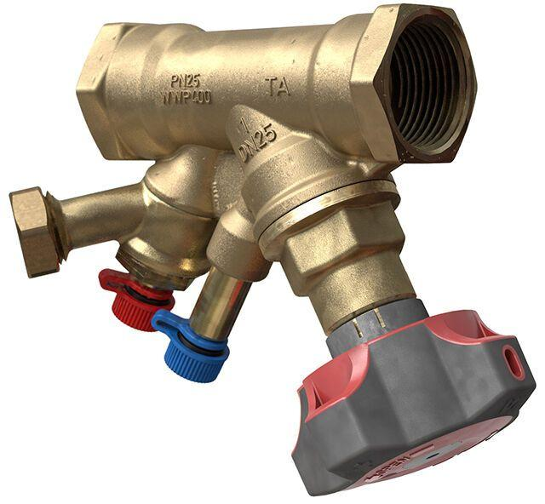

GTIN:

5902276835445

HAN:

52851625

Nenndruckstufe

PN 25

Oberfläche

unbehandelt

Werkstoff

Metall

Höhe (mm)

8,59

Bedienhöhe (m)

0,11

kvs-Wert (m³/h)

8,59

Nennweite DN

25,00

Winkel (Grad)

45,00